Arturo Sosa: “La conversión es estar en camino de convertirse en seres humanos más plenos”

El prepósito general​ de los jesuitas entrega al Papa su libro-entrevista con el corresponsal de Vida Nueva, Darío Menor
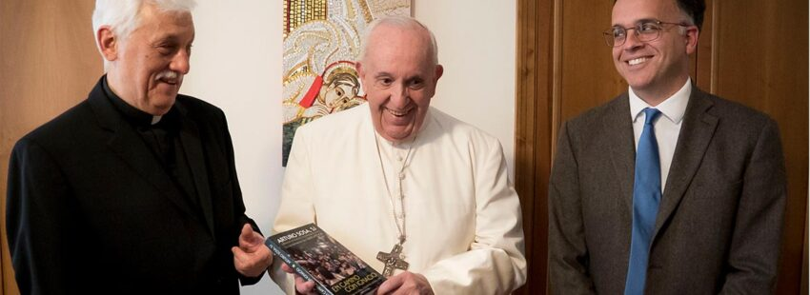
En su primer libro-entrevista desde que fuera elegido superior general de los jesuitas, Arturo Sosa responde a las preguntas del corresponsal de Vida Nueva Darío Menor. Las conversaciones han sido recogidas en el volumen ‘En camino con Ignacio’ (Grupo Comunicación Loyola), que se presenta el próximo martes, 11 de mayo, en la Curia General de la Compañía de Jesús en Roma, a pocos pasos del Vaticano. Una obra que aparece en el marco del inicio del Año Ignaciano (20 de mayo de 2021-31 de julio de 2022), con el que se celebran los 500 años desde la conversión del fundador.

El confinamiento de san Ignacio
A través de estas páginas, Sosa analiza los retos actuales de la Iglesia católica, la evolución de la vida de la Compañía de Jesús, la situación en Venezuela, la relación con el primer Papa jesuita de la historia o el escenario abierto por la pandemia. Un libro que además de en español estará disponible en inglés, portugués, francés, italiano, polaco, holandés, así como tamil, vietnamita y árabe.
“En esta época de Covid, está ocurriendo en la vida de tantas personas a nuestro alrededor que se enfrentan a las limitaciones de sus planes de vida. La conversión es estar en camino de convertirse en seres humanos más plenos”, reflexiona el sucesor de san Ignacio. La pandemia, para el superior, es similar al tiempo que el santo de Loyola vivió en convalecencia tras ser herido en la batalla: “Una herida sufrida en la batalla lo cambió todo, le dio tiempo para reflexionar y ver que Dios tenía otros sueños para él. Procesos similares de cambio han ocurrido en mi vida de diferentes maneras y en diferentes momentos, a medida que he aprendido a escuchar cómo Dios me habla”.

Espiritualidad para los tiempos actuales
Sosa ha contado, además, el proceso de este libro, su primera entrevista en esta gran formato. “Todos los sábados, durante unas doce semanas, me reunía con Darío, que me planteaba muchas preguntas. Esto llevó a una interacción muy rica sobre cómo la Espiritualidad Ignaciana puede impactar en nuestro mundo y cómo las cuestiones del mundo y las necesidades urgentes de la humanidad pueden ser abordadas por la Compañía de Jesús, la Iglesia y todas las demás tradiciones religiosas”, relata.
Para el jesuita “ha sido una aventura, un viaje –a veces desafiante– en el que he aprendido mucho. Estoy convencido de que abordar honestamente las preguntas y buscar respuestas con nuestros amigos, nuestras familias y nuestra comunidad de fe es el camino a seguir para una vida más profunda, más satisfactoria y más solidaria que esté más en sintonía con el sueño que Dios tiene para nuestro mundo”. El papa Francisco ha sido de los primeros en tener el libro en sus manos.
https://www.vidanuevadigital.com/2021/05/06/arturo-sosa-la-conversion-es-estar-en-camino-de-convertirse-en-seres-humanos-mas-plenos/

